**BỘ CÔNG THƯƠNG**

**TRƯỜNG ĐẠI HỌC CÔNG THƯƠNG TP HỒ CHÍ MINH**

**KHOA CÔNG NGHỆ THÔNG TIN**

**HỌC PHẦN: CÔNG NGHỆ .NET**

**NHÓM: 11**

**ĐỀ TÀI: Phần Mềm Quản Lý Kho**

**BỘ CÔNG THƯƠNG**

**TRƯỜNG ĐẠI HỌC CÔNG THƯƠNG TP HỒ CHÍ MINH**

**KHOA CÔNG NGHỆ THÔNG TIN**

**HỌC PHẦN: CÔNG NGHỆ.NET**

**ĐỀ TÀI: Phần Mềm Quản Lý Kho**

**Nhóm:** 11 **Giảng viên hướng dẫn**: Lương Thái Hiền

**Sinh viên thực hiện:**

1. Võ Thị Kim Giàu - 2001210714 (Nhóm trưởng)
2. Hoàng Trung Kiên - 2001215888
3. Nguyễn Đặng Hồng Ân - 2001210255

**Lớp:** 12DHTH12 - 010100788113

LỜI CAM ĐOAN

Chúng em xin giới thiệu đề tài "**Phần Mềm Quản Lý Kho**" mà nhóm chúng em đã thực hiện. Chúng em đã lựa chọn đề tài này vì hiệu quả thực tế và tính ứng dụng trong cuộc sống hiện đại ngày nay.

Để thực hiện đề tài này, chúng em đã cùng nhau nghiên cứu và đóng góp công lao của mình trong suốt thời gian qua. Tuy nhiên, do hạn chế kiến thức và kinh nghiệm, chúng em có thể gặp phải một số thiếu sót trong quá trình nghiên cứu.

Những số liệu được sử dụng trong bài tiểu luận này đều là kết quả của nhóm chúng em tự tìm hiểu và phân tích một cách khách quan và trung thực. Chúng em đã nghiên cứu và chọn lọc kỹ càng các nguồn gốc rõ ràng và đã được công bố trước đó. Chúng em cũng rất biết ơn sự giúp đỡ nhiệt tình của giảng viên Lương Thái Hiền trong việc xây dựng cơ sở lý luận cho đồ án.

Chúng em cam đoan rằng nội dung trong đồ án là trung thực và không sao chép từ bất kỳ nguồn nào khác. Mọi sự trích dẫn và sử dụng tài liệu tham khảo đã được ghi rõ và tuân thủ quy định của nhà trường.

Một lần nữa, chúng em xin khẳng định rằng nội dung trình bày trong đồ án là công trình nghiên cứu độc lập của nhóm chúng em và không sao chép từ bất kỳ tài liệu nào có sẵn trước đó. Chúng em cũng đã rõ ràng nêu rõ các nguồn tham khảo trong phần tài liệu tham khảo của bài tiểu luận.

Nhóm thực hiện đề tài

**Nhóm 11**

LỜI CẢM ƠN

Kính gửi Trường Đại học Công Thương TP.HCM và thầy Lương Thái Hiền

Trước tiên, chúng em xin gửi lời cảm ơn chân thành tới Trường Đại học Công Thương TP.HCM vì đã đưa môn học Công Nghệ.Net vào trong chương trình giảng dạy của trường. Đặc biệt, chúng em xin bày tỏ lòng biết ơn sâu sắc đến thầy Lương Thái Hiền, giảng viên bộ môn, vì tình yêu và kiến thức mà thầy đã truyền đạt cho chúng em trong suốt thời gian học tập.

Trong khoảng thời gian tham gia lớp học Công Nghệ.Net dưới sự hướng dẫn của thầy, chúng em đã được trang bị những kiến thức bổ ích và có thêm động lực để học tập hiệu quả và nghiêm túc. Những kiến thức này sẽ trở thành hành trang quý giá giúp chúng em vững bước vào tương lai.

Bộ môn Công Nghệ.Net là một môn học thú vị, vô cùng bổ ích và mang tính thực tế cao. Chúng em khẳng định rằng bộ môn này đã đảm bảo cung cấp đủ kiến thức và liên kết chặt chẽ với nhu cầu thực tế của sinh viên. Tuy nhiên, do kiến thức của chúng em còn hạn chế và khả năng tiếp thu thực tế còn nhiều bỡ ngỡ, chúng em thừa nhận rằng đồ án của chúng em chắc chắn không tránh khỏi những thiếu sót và sai sót.

Chúng em xin kính mong thầy có thể xem xét và góp ý để bài tiểu luận của nhóm chúng em được hoàn thiện hơn. Chúng em ghi nhận sự quan tâm và khuyến khích từ thầy và sẽ sử dụng những góp ý đó để cải thiện và phát triển khả năng nghiên cứu của chúng em.

Cuối cùng, nhóm 11 xin chân thành cảm ơn Trường Đại học Công Thương TPHCM và thầy Lương Thái Hiền vì những cơ hội học tập quý báu và sự hỗ trợ nhiệt tình. Chúng em sẽ luôn trân trọng những kiến thức và kinh nghiệm mà thầy đã chia sẻ với chúng em.

Xin chân thành cảm ơn và kính chúc thầy sức khỏe và thành công trong công việc.

**MỤC LỤC**

LỜI CAM ĐOAN 3

LỜI CẢM ƠN 4

MỤC LỤC HÌNH ẢNH 6

MỤC LỤC BIỂU ĐỒ 6

BẢNG PHÂN CÔNG CÔNG VIỆC 7

Chương 1. GIỚI THIỆU ĐỒ ÁN 8

1.1. Lý do chọn đề tài: 8

1.2. Định nghĩa vấn đề 8

1.3. Mục tiêu 8

1.4. Sự cần thiết của đề tài 8

Chương 2. PHÂN TÍCH ĐỀ TÀI 9

2.1. Phân tích yêu cầu hệ thống 9

2.2. Quy trình nghiệp vụ 9

2.3. Yêu cầu chức năng 10

2.4. Các công việc cần giải quyết 10

Chương 3. THIẾT KẾ HỆ THỐNG 11

3.1. Khảo sát thông tin hệ thống quản lý 11

3.2. Thiết kế thực thể dữ liệu 13

Chương 4. HIỆN THỰC 18

Chương 5. KẾT LUẬN VÀ ĐỊNH HƯỚNG PHÁT TRIỂN 27

5.1. Kết Luận 27

5.1.1. Kết Quả. 27

5.1.2. Hạn Chế. 27

5.2. Hướng Phát Triển 27

MỤC LỤC HÌNH ẢNH

*Hình 1 Form Đăng nhập* 18

*Hình 2 Form Trang chủ* 19

*Hình 3 Form Nhà cung cấp* 20

*Hình 4 Form Danh mục sản phẩm* 21

*Hình 5 Form Sản phẩm* 22

*Hình 6 Form Phiếu* 23

*Hình 7 Form Chi tiết* 24

*Hình 8 Form Tìm kiếm theo tên nhà cung cấp* 25

*Hình 9 Form Tìm sản phẩm* 26

MỤC LỤC BIỂU ĐỒ

*Diagram 1 Sơ đồ quy trình nghiệp vụ* 9

*Diagram 2 ERD Diagram* 15

*Diagram 3 BPM nhập hàng Diagram* 16

*Diagram 4 BPM bán hàng Diagram* 16

*Diagram 5 BFD Diagram* 17

BẢNG PHÂN CÔNG CÔNG VIỆC

|  |  |  |
| --- | --- | --- |
| **Thành viên** | **Nhiệm vụ** | **Mức độ hoàn thành** |
| Võ Thị Kim Giàu | Tạo, thêm dữ liệu cơ sở dữ liệu  Bảng phiếu, chi tiết  BPM Diagram  Tổng hợp Word  Tổng hợp Form | 100% |
| Hoàng Trung Kiên | Bảng sản phẩm, loại phiếu, nhân viên  BFD Diagram  Form đăng nhập | 100% |
| Nguyễn Đặng Hồng Ân | Bảng nhà cung cấp, danh mục  ERD Diagram  Word 2.1, 2.3, chương 4, chương 5  Form tìm nhà cung cấp, tìm sản phẩm | 100% |

1. GIỚI THIỆU ĐỒ ÁN
   1. Lý do chọn đề tài:

Ngày nay có rất nhiều cửa hàng ra đời tuy nhiên quy trình quản lý kho thủ công lại kém hiệu quả điều này dẫn đến nhiều rủi ro và sai sót. Các cửa hàng phải đối mặt với các vấn đề như: quản lý thông tin hàng hóa thiếu chính xác dẫn đến sự hao tổn về hàng hóa, lợi nhuận, thời gian kiểm kê lâu, tốn kém chi phí. Điều này không chỉ ảnh hưởng đến hoạt động kinh doanh mà còn ảnh hưởng tới lòng tin của khách hàng đối với cửa hàng. Vì vậy để giải quyết những vấn đề trên cần có 1 phần mềm quản lý kho, đó là lý do nhóm em lựa chọn đề tài này.

* 1. Định nghĩa vấn đề

Vấn đề của đồ án xây dựng phần mềm quản lý kho là việc quản lý và tổ chức các hoạt động liên quan đến việc nhập, xuất, lưu trữ và kiểm kê hàng hóa trong kho. Điều này bao gồm việc theo dõi số lượng hàng tồn kho, quản lý các hoạt động nhập xuất. Vấn đề cũng bao gồm việc tối ưu hóa, giảm thiểu lỗi nhầm lẫn và mất mát hàng hóa và cung cấp báo cáo và thông tin chi tiết về tình trạng kho hàng. Từ đó giúp các cửa hàng tăng hiệu quả kinh doanh và tăng sự hài lòng của khách hàng.

* 1. Mục tiêu

Xây dựng 1 hệ thống quản lý kho hiệu quả, tối ưu hóa được quy trình quản lý, cải thiện độ chính xác, dễ sử dụng và linh hoạt

* 1. Sự cần thiết của đề tài

Việc xây dựng 1 phần mềm quản lý kho là hết sức cần thiết vì nó mang lại nhiều lợi ích cho các doanh nghiệp như: tăng cường hiệu quả quản lý, kiểm soát tồn kho 1 cách chính xác tránh các hao tổn về hàng hóa, tối ưu hóa quy trình nhập xuất trở nên rõ ràng, dễ kiểm soát hơn.

Qua đó ta thấy việc xây dựng phần mềm quản lý kho là cực kỳ cần thiết để giúp doanh nghiệp tối ưu hóa việc quản lý kho hàng và giảm chi phí, tăng hiệu quả kinh doanh

1. PHÂN TÍCH ĐỀ TÀI
   1. Phân tích yêu cầu hệ thống

Hệ thống quản lý kho được xây dựng nhằm mục đích giải quyết các yêu cầu chức năng sau: Giúp nhân viên tra cứu sản phẩm theo nhà cung cấp, theo danh mục,... Cung cấp cho quản lí thông tin về các sản phẩm còn trong kho.

Hỗ trợ quản lí cập nhật thông tin sản phẩm. Hỗ trợ quản lý các thông tin về sản phẩm dựa trên hệ thống sản phẩm, thông tin xuất phiếu. Hỗ trợ chức năng quản trị chung hệ thống, trong đó người quản trị chung có thể thay đổi thông tin hoặc thêm bớt các nhân viên trong kho.

Yêu cầu phi chức năng: Nhân viên có thể tra cứu thông tin sản phẩm trên môi trường mạng nội bộ của kho. Nhân viên sử dụng hệ thống để cập nhật và xuất phiếu trong quá trình quản lý kho. Thông tin thống kê phải đảm bảo tính chính xác, khách quan.

* 1. Quy trình nghiệp vụ

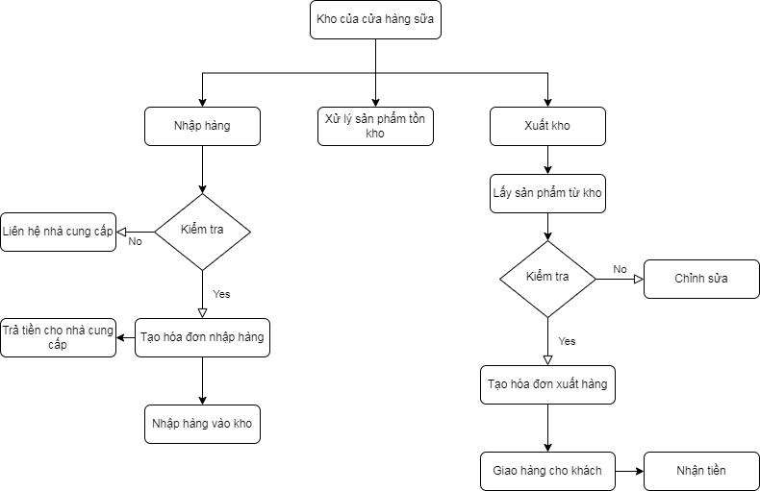

*Diagram 1 Sơ đồ quy trình nghiệp vụ*

* 1. Yêu cầu chức năng
* **Nhóm chức năng quản lý nhà cung cấp**
  + - Xem danh sách nhà cung cấp hiện có
    - Thêm, sửa, xóa, lưu, in thông tin nhà cung cấp
* **Nhóm chức năng quản lý danh mục**
  + - Xem danh sách danh mục
    - Thêm, sửa, xóa, lưu, in thông tin danh mục
* **Nhóm chức năng quản lý sản phẩm**
  + - Xem thông tin sản phẩm
    - Thêm, sửa, xóa thông tin sản phẩm
* **Nhóm chức năng tìm kiếm theo mã danh mục và mã nhà cung cấp**
* Xem thông tin sản phẩm
* Tìm thông tin sản phẩm
* **Nhóm chức năng tìm kiếm theo tên nhà cung cấp**
* Xem thông tin nhà cung cấp
* Tìm thông tin nhà cung cấp qua tên nhà cung cấp
  1. Các công việc cần giải quyết
* Thiết kế cơ sở dữ liệu
* Xây dựng giao diện
* Xây dựng các chức năng quản lý hàng hóa: xem, thêm, xóa, sửa thông tin
* Xây dựng các chức năng quản lý các phiếu: xem, thêm, xóa, sửa thông tin
* Kiểm thử và sửa lỗi
* Triển khai

1. THIẾT KẾ HỆ THỐNG
   1. Khảo sát thông tin hệ thống quản lý

* **Thông tin về sản phẩm**

Thông tin sản phẩm bao gồm các thông tin liên quan đến:

* Mã sản phẩm
* Mã danh mục
* Mã nhà cung cấp
* Tên sản phẩm
* Số lượng
* Giá bán
* Đơn vị tính
* **Thông tin về nhà cung cấp**

Các thông tin về nhà cung cấp gồm:

* Mã nhà cung cấp
* Tên nhà cung cấp
* Địa chỉ
* Số điện thoại
* Email
* **Thông tin về danh mục sản phẩm**

Các thông tin về danh mục sản phẩm

* Mã danh mục
* Tên danh mục
* **Thông tin về loại phiếu**

Các thông tin về loại phiếu

* Mã loại phiếu
* Tên loại phiếu

* **Thông tin về phiếu**

Các thông tin về phiếu

* Mã phiếu
* Mã loại phiếu
* Ngày
* Tổng tiền
* **Thông tin về chi tiết**

Các thông tin về chi tiết

* Mã chi tiết
* Mã phiếu
* Mã sản phẩm
* Số lượng
* Đơn giá
* **Thông tin về nhân viên**

Các thông tin về nhân viên

* Mã nhân viên
* Password
* Tên nhân viên
* Số điện thoại
* Email
* Địa chỉ
* Chức vụ
* Trình độ
* Năm sinh
* Giới tính

* 1. Thiết kế thực thể dữ liệu

Dựa trên các thông đã khảo sát ở trên ta xây dựng được các thực thể dữ liệu như sau:

* **Bảng Sản phẩm**

|  |  |  |
| --- | --- | --- |
| Tên cột | Kiểu DL | Giải thích |
| MaSP | char(5) | Mã sản phẩm |
| MaDM | char(5) | Mã danh mục |
| MaNCC | char(6) | Mã nhà cung cấp |
| TenSP | Nvarchar(100) | Tên sản phẩm |
| SoLuong | Int | Số lượng |
| DVT | Nvarchar(10) | Đơn vị tính |
| DonGia | Decimal(18, 2) | Đơn giá |

* **Bảng Danh mục sách**

|  |  |  |
| --- | --- | --- |
| Tên cột | Kiểu DL | Giải thích |
| MaDM | char(5) | Mã danh mục |
| TenDM | Nvarchar(50) | Tên danh mục |

* **Bảng Nhà cung cấp**

|  |  |  |
| --- | --- | --- |
| Tên cột | Kiểu DL | Giải thích |
| MaNCC | char(6) | Mã nhà cung cấp |
| TenNCC | Nvarchar(30) | Tên nhà cung cấp |
| DiaChi | Nvarchar(100) | Địa chỉ |
| SDT | Char(10) | Số điện thoại |
| Email | Varchar(30) | Email |

* **Bảng Loại phiếu**

|  |  |  |
| --- | --- | --- |
| Tên cột | Kiểu DL | Giải thích |
| MaLoaiPhieu | char(5) | Mã loại phiếu |
| TenLoaiPhieu | Nvarchar(10) | Tên loại phiếu |

* **Bảng Phiếu**

|  |  |  |
| --- | --- | --- |
| Tên cột | Kiểu DL | Giải thích |
| MaPhieu | Nvarchar(10) | Mã phiếu |
| MaLoaiPhieu | Nvarchar(100) | Mã loại phiếu |
| Ngay | Date | Ngày lập |
| TongTien | int | Tổng tiền |

* **Bảng Chi tiết**

|  |  |  |
| --- | --- | --- |
| Tên cột | Kiểu DL | Giải thích |
| MaCT | char(5) | Mã chi tiết |
| MaPhieu | char(4) | Mã phiếu |
| MaSP | char(5) | Mã sản phẩm |
| SoLuong | Int | Số lượng |
| DonGia | int | Đơn giá |

* **Bảng NhanVien**

|  |  |  |
| --- | --- | --- |
| Tên cột | Kiểu DL | Giải thích |
| MaNV | char(5) | Mã nhân viên |
| Pass | Varchar(12) | Password |
| TenNV | Nvarchar(50) | Tên nhân viên |
| SDT | Varchar(15) | Số điện thoại |
| Email | Varchar(50) | Email |
| DiaChi | Nvarchar(80) | Địa chỉ |
| ChucVu | Nvarchar(50) | Chức vụ |
| TrinhDo | Nvarchar(50) | Trình độ |
| NamSinh | Int | Năm sinh |
| GioiTinh | Nvarchar(5) | Giới tính |

# 

# **Sơ đồ ERD**

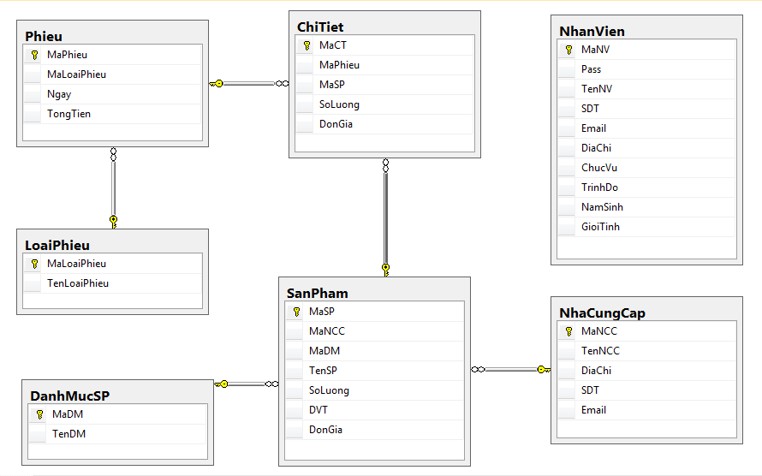

*Diagram 2 ERD Diagram*

# **Sơ đồ BPM**

# **Nhập hàng**

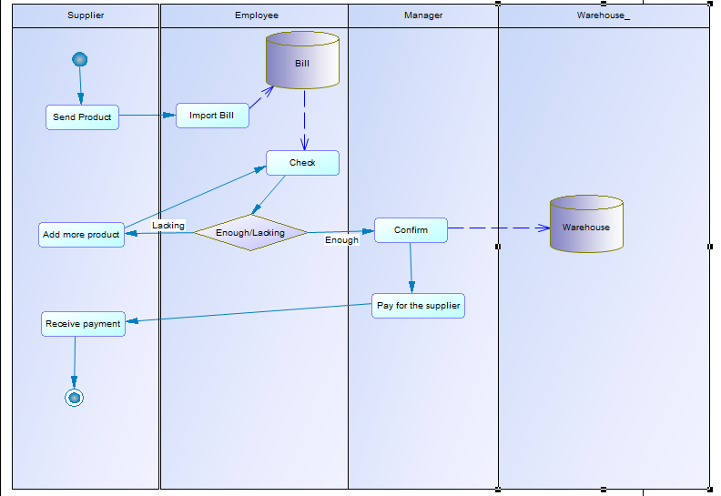

*Diagram 3 BPM nhập hàng Diagram*

# **Bán hàng**

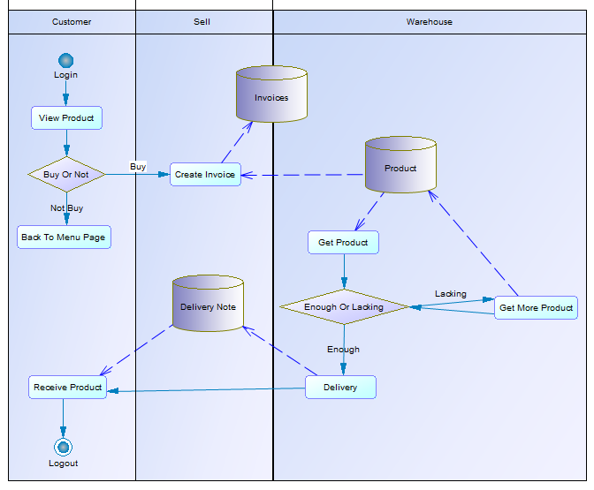

*Diagram 4 BPM bán hàng Diagram*

# **Sơ đồ BFD**

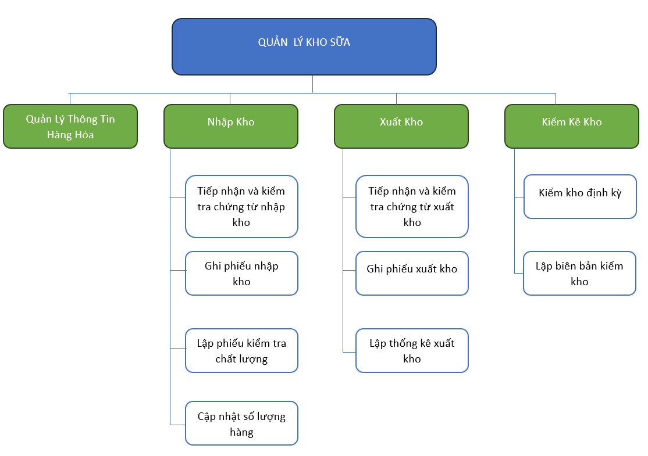

*Diagram 5 BFD Diagram*

1. HIỆN THỰC

* **Form Đăng nhập**

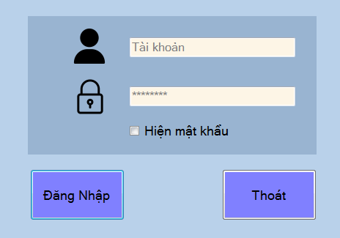

*Hình 1 Form Đăng nhập*

**Mô tả**

Khi check vào Hiện mật khẩu mật khẩu sẽ được hiện thành chữ bình thường

Nhấn vào nút thoát sẽ tắt chương trình

Người dùng nhập tên tài khoản và mật khẩu. Sau đó nhấn vào nút đăng nhặp

Nếu nhập đúng cả tên đăng nhập và mật khẩu thì sẽ hiện lên thông báo đăng nhập thành công và được vào trang chủ

Nếu nhập sai 1 trong 2 cái hiện lên thông báo Đăng nhập không thành công

* **Form Trang chủ**

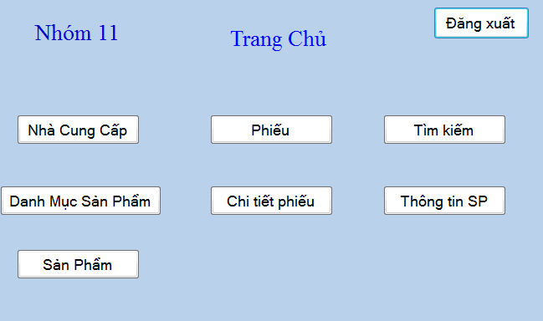

*Hình 2 Form Trang chủ*

**Mô tả**

Nhấn vào nút đăng xuất sẽ trở về trang đăng nhập

Trang chủ bao gồm các button khi nhấn vào sẽ được điều hướng sang các form tương ứng với tên trên nút

* **Form Nhà cung cấp**

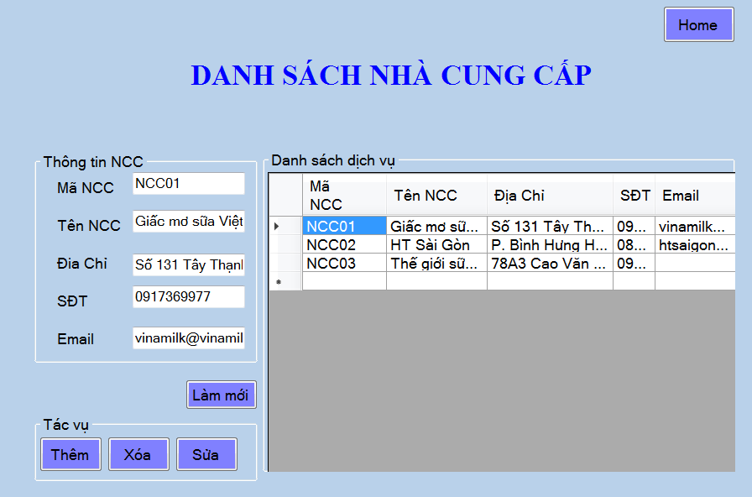

*Hình 3 Form Nhà cung cấp*

**Mô tả**

Nhấn vào nút Home sẽ trở về trang chủ

Button Làm mới để xóa hết các chữ trên textbox

Button Thêm là để thêm 1 nhà cung cấp vào cơ sở dữ liệu

Button Xóa là xóa 1 nhà cung cấp ra khỏi cơ sở dữ liệu

Button Sửa là sửa lại thông tin của 1 nhà cung cấp trong cơ sở dữ liệu

* **From Danh mục sản phẩm**

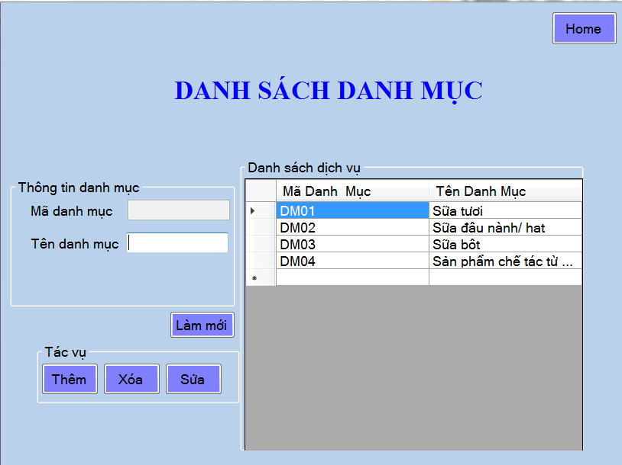

*Hình 4 Form Danh mục sản phẩm*

**Mô tả**

Nhấn vào nút Home sẽ trở về trang chủ

Button Làm mới để xóa hết các chữ trên textbox

Button Thêm là để thêm 1 danh mục sản phẩm vào cơ sở dữ liệu

Button Xóa là xóa 1 danh mục sản phẩm ra khỏi cơ sở dữ liệu

Button Sửa là sửa lại thông tin của 1 danh mục sản phẩm trong cơ sở dữ liệu

* **From Sản phẩm**

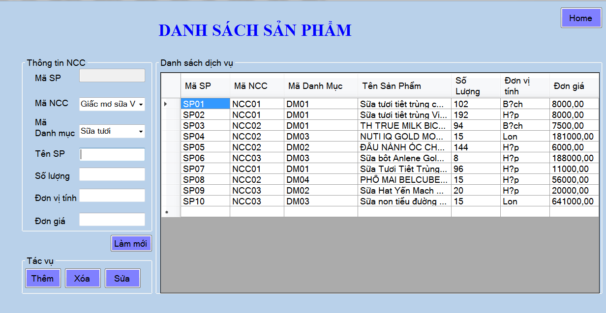

*Hình 5 Form Sản phẩm*

**Mô tả**

Nhấn vào nút Home sẽ trở về trang chủ

Button Làm mới để xóa hết các chữ trên textbox

Button Thêm là để thêm 1 sản phẩm vào cơ sở dữ liệu

Khi thêm Số lượng hoặc Đơn giá dưới 0 sẽ được tự động gán là 0

Button Xóa là xóa 1 sản phẩm ra khỏi cơ sở dữ liệu

Button Sửa là sửa lại thông tin của 1 sản phẩm trong cơ sở dữ liệu

* **Form Phiếu**

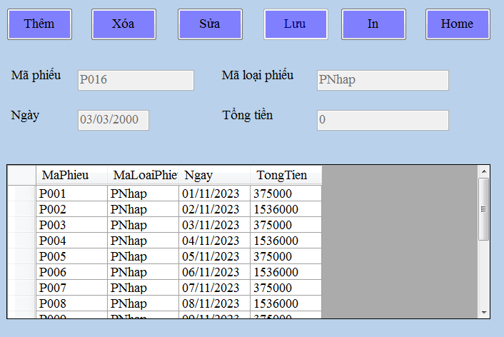

*Hình 6 Form Phiếu*

**Mô tả**

Nhấn vào nút Home sẽ trở về trang chủ

Button Làm mới để xóa hết các chữ trên textbox

Button Thêm là để thêm 1 phiếu vào cơ sở dữ liệu

Button Xóa là xóa 1 phiếu ra khỏi cơ sở dữ liệu

Button Sửa là sửa lại thông tin của 1 phiếu trong cơ sở dữ liệu

* **Form Chi tiết**

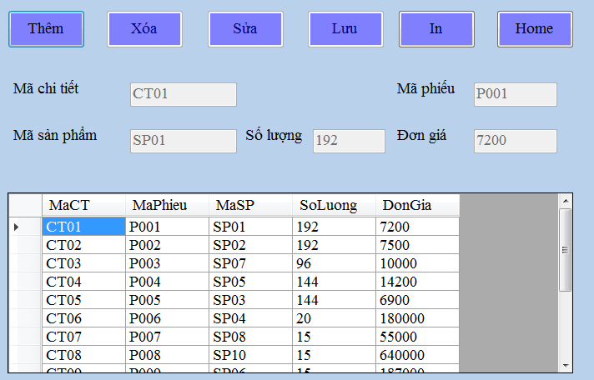

*Hình 7 Form Chi tiết*

**Mô tả**

Nhấn vào nút Home sẽ trở về trang chủ

Button Làm mới để xóa hết các chữ trên textbox

Button Thêm là để thêm 1 chi tiết phiếu vào cơ sở dữ liệu

Button Xóa là xóa 1 chi tiết phiếu ra khỏi cơ sở dữ liệu

Button Sửa là sửa lại thông tin của 1 chi tiết phiếu trong cơ sở dữ liệu

* **Form Tìm kiếm theo tên nhà cung cấp**

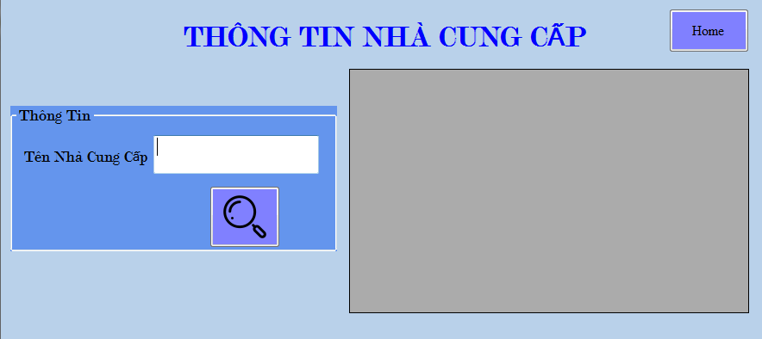

*Hình 8 Form Tìm kiếm theo tên nhà cung cấp*

**Mô tả**

Nhấn vào nút Home sẽ trở về trang chủ

Khi nhập tên vào textbox và nhấn nút tìm kiếm:

* Nếu có thông tin nhà cung cấp sẽ hiện thông tin lên
* Nếu không sẽ hiện thông báo Nhà cung cấp không tồn tại trong cơ sở dữ liệu
* **Form Thông tin sản phẩm( Tìm sản phẩm theo mã danh mục và mã nhà cung cấp)**

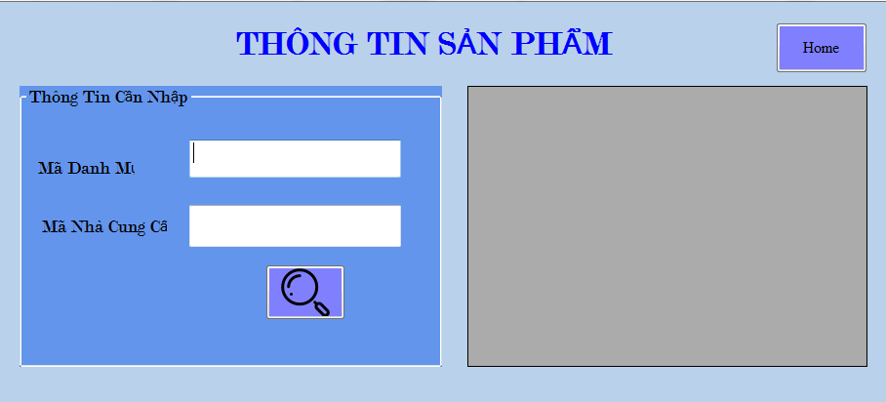

*Hình 9 Form Tìm sản phẩm*

**Mô tả**

Nhấn vào nút Home sẽ trở về trang chủ

Khi nhập 2 mã vào textbox và nhấn nút tìm kiếm:

* Nếu có thông tin sản phẩm sẽ hiện thông tin lên
* Nếu không sẽ hiện thông báo Không tìm thấy sản phẩm với mã danh mục và mã nhà cung cấp đã nhập

1. KẾT LUẬN VÀ ĐỊNH HƯỚNG PHÁT TRIỂN
   1. Kết Luận
      1. Kết Quả.
         * Hoàn thành phần mềm quản lý kho bến bãi
         * Mang đến sự chuyên nghiệp cho việc quản lý kho bến bãi
      2. Hạn Chế.

Bên cạnh kết quả đạt được, đề tài còn những điểm hạn chế:

* + - * Giao diện chưa thật sự thân thiện với người sử dụng.
      * Những chức năng cơ bản thì được hoàn thành nhưng chỉ mang tính chất cơ bản, còn những chức năng cần khảo sát và triển khai thêm.
      * Quá trình phân quyên chưa thật sự tối ưu.
  1. Hướng Phát Triển
     + - Thiết kế giao diện chương trình hấp dẫn người dung hơn.
       - Hoàn chỉnh các chức năng quản lý kho bến bãi
       - Hoàn chỉnh chức năng tìm kiếm mở rộng.